Классный час «Синичкин день»
Данное занятие предназначено для обучающихся 1-2 классов.
Цель мероприятия: формирование у обучающихся ценностного представления о зимующих птицах родного края.
Задачи:
- познакомить детей с зимующими птицами, с разными видами синиц;
- расширить представления детей о всероссийских праздниках;
- способствовать формированию у детей потребности общения с природой и окружающим миром.
- вовлечь детей в творческую и практическую деятельность по охране и защите зимующих птиц;
- способствовать формированию в детях ответственности за «братьев наших меньших»

Методы и приемы проведения занятия: рассказ, беседа, объяснение, демонстрация, игра.
Форма проведения: классный час
Ход занятия:
Добрый день ребята, гости. Сегодня мы собрались с вами, чтобы поговорить о братьях наших меньших. А о ком будем говорить, нужно угадать.
Маленькая птичка-
Просто невеличка.
Синенькое горлышко,
А сама, как солнышко.
Желтенькое брюшко – воробья подружка. (Синица)
Верно, сегодня мы будем с вами говорить о птицах и более подробно остановимся на синичках.
12 ноября русский народ отмечает праздник «Зиновий – синичкин». Суть Синичкиного дня – помощь и поддержка маленьких птичек. Считается, что именно с этого дня синицы и другие зимующие птицы – снегири, клесты, сойки, свиристели, поползни и другие начинают прилетать поближе к жилью человека. В этот день люди развешивают кормушки и готовят для птиц полезную подкормку на зиму: семечки подсолнечника, тыквы, крупы и несоленое сало. По вере наших предков синицы приносили в дом счастье, поэтому люди старались их всячески приманить: устанавливали кормушки, развешивали веревочки с кусочками сала. «Кормите птиц зимой – они помогут вам весной» - говорили наши предки, подразумевая, что птицы, спасаясь от голода зимой, помогут защитить будущий урожай от насекомых – вредителей.
«Загадки о птицах»
- Кто летает, кто стрекочет —
Рассказать нам новость хочет? (Сорока)
- Грудка ярче, чем заря,
У кого? (У снегиря)

- Словно кошки не боится —
Собирает крошки,
А потом на ветку — прыг
И чирикнет: «Чик-чирик!» (Воробей)

- Как лиса среди зверей,
Эта птица всех хитрей.
Прячется в зеленых кронах,
А зовут ее ... (ворона).

- Северные гости
Клюют рябины грозди,
Так нарядны и ярки,
На головках — хохолки! (Свиристели)

- Под крышей я леплю гнездо
Из комочков глины.
Для птенчиков стелю на дно
Пуховую перину. (Ласточка)
- Хоть снега лежат везде,
У нее птенцы в гнезде. (Клёст).

«Угадай чей голос?»
Учитель по очереди включает аудиозапись голоса птиц, дети угадывают.
Воробей, сорока, жаворонок, свиристель, ворона, иволга, дикие гуси, сова, синица.

-А знаете ли вы, что название «синица» произошло вовсе не от синего оперения этих птиц, как многие могут подумать. Свое имя они получили за звонкие песни, напоминающие перезвон колокольчика: «Зинь – зинь!», «Си – ни – си – си – ни…», «Си – ний – си – ний – си – ний», «Зин – зи – вер я!».

-Ребята существует несколько видов синиц и с некоторыми мы сейчас познакомимся.

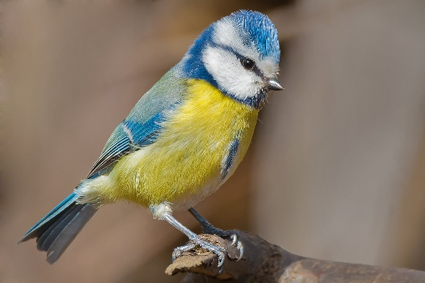
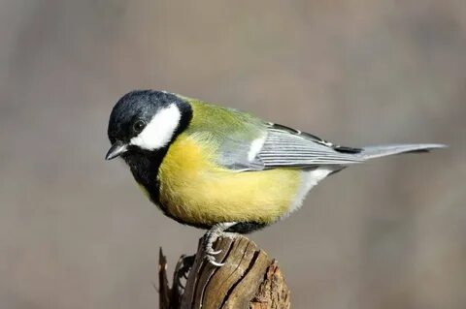
Белая лазоревка Большая синица

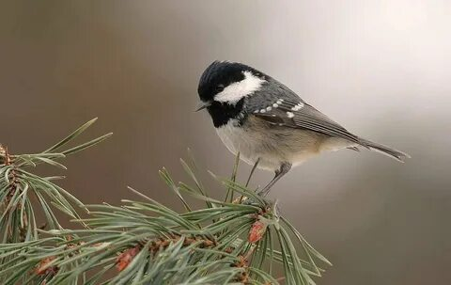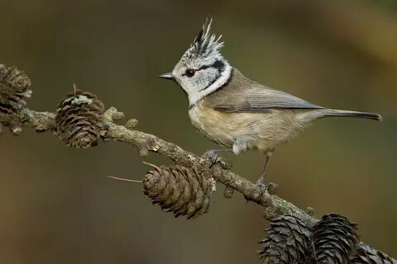
Московка Хохлатая синица

«Соотнеси описание птицы с картинкой».
- Мелкая (мельче воробья), очень светло окрашенная, подвижная и крикливая птица. Благодаря уникальному сочетанию белых и синих тонов окраски хорошо отличается от остальных синиц.
- Грудка у неё жёлтая с чёрной матовой широкой полоской посередине, на голове чёрная блестящая шапочка с металлическим отливом, на затылке желтовато-белое пятно, а щёки белоснежные.
- Самая маленькая из наших синиц, она лишь немного больше королька. Цвета оперения неброские: низ светло-серый или грязно-белый. Спина и крылья сизо-серые, голова и горло черные. Хорошо выделяются белые щеки и зашеек.
- Самец и самка окрашены сходно. Верх тела серовато-коричневый, низ беловатый с охристым налетом на боках и подхвостье. На затылке шапочка переходит в заостренный хохолок, его высота и угол наклона могут меняться в зависимости от настроения птицы.
«Корм для птиц».
Детям предлагается отобрать корм для птиц ( семечки, пшено, хлеб, сало, шоколад, чипсы, семена тыквы и т.д.), что можно, а что нельзя класть в кормушку.
«Знак охраны птиц»
Нарисовать знак охраны птиц.
Ребята демонстрируют знак, который нарисовали, а другие ребята отгадывают, что означает.
- Покормите птиц зимой!
Пусть со всех концов к вам слетятся, как домой, стайки на крыльцо.
Не богаты их корма, горсть одна нужна.
Горсть одна нужна – и не страшна будет им зима.

